**Velkommen som ny medarbeider på**

**Kommunalt responssenter**

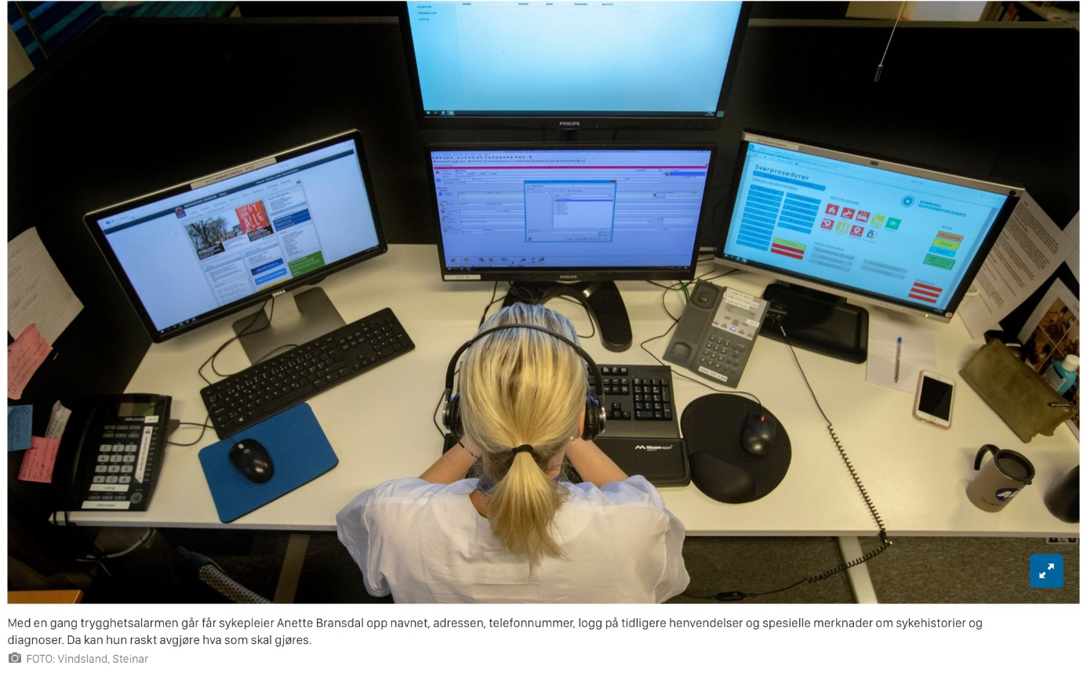



# Generell info

Responssenteret startet i 2017. Vi mottar alarmer fra ca 18.000 alarmbrukere fordelt på 30-40 kommuner. I tillegg er vi backup for en del kommuner som primært tar alarmene selv.

# Arbeidsgivers forventninger til deg

* Du overholder taushetsplikten
* Du er lojal og følger Kristiansand kommunes retningslinjer
* Du har gode samarbeidsevner
* Du er punktlig og kommer på tiden
* Du er pliktoppfyllende og pålitelig
* Du holder deg faglig oppdatert og deler dine kunnskaper med dine kolleger
* Du kan takle høyt arbeidstempo og stress
* Begrenser privat bruk av egen mobil. Setter mobil på lydløs
* Du bidrar til egen og andres trivsel på arbeidsplassen
* Du prater «til» og ikke «om»
* Du tar de ekstravaktene du har satt deg opp på og avtalt

# Lønn

Utbetales den 12. i hver måned. Timelistene blir publisert ca 25. i hver måned på nyturnus.kristiansand.kommune.no (se egen beskrivelse). Du er selv ansvarlig for å sjekke at dette stemmer før lønnskjøring 3. hver måned.

# Viktige telefonnummer

Vakttelefon Responssenteret: 947 95 030

Avdelingsleder Renate N. Olstad: 957 70 769

Teamkoordinator Monica Dvergsnes: 995 22 614

Sykdom meldes til avdelingsleder på dagtid, og til vakttelefonen på kveld/natt/helg.

# Vaktkoder

D: 07.30-14.30

A: 14.30-21.30

N: 21.30-07.30

LH:07.30-19.30

NL:19.30-21.30

Vi har ingen overlapp, så vær nøye med å komme på tiden 😊

**Stillingsbeskrivelse for ansatte på Kommunalt responssenter**

# Mål/Hensikt

* Responssenterets mål er en kvalitetsforbedring og profesjonalisering av håndtering av alarmer i kommunehelsetjenesten
* Responssenteret skal forbedre ivaretakelsen av taushetsplikt og kvalitetssikre vurderingene av ulike alarmer
* Responssenteret søkes etablert i tråd med nye nasjonale anbefalinger på området, og vil tilstrebe å følge de råd som gis i veilederen (<https://ehelse.no/Documents/Velferdsteknologi/Rapport%20Anbefalinger%20responstjenester.pdf>)

# Definisjoner:

* Responssentret skal motta alarmer og varsler fra trygghetsteknologi og sensorer hjemme hos brukere i helse- og omsorgstjenesten. Dette kan være trygghetsalarmer, alarmer fra sensorer, GPS, mm

# Ansvar

* Ansatte har ansvar for å motta og respondere på alarmer på en profesjonell og høflig måte
* Ansatte skal ha fokus på kundevennlighet og behandle hver enkelt bruker med respekt
* Ansatte har ansvar for å holde seg faglig oppdatert
* Ansatte har ansvar for å involvere seg i utviklings- og forbedringsarbeid ved videreutvikling av de ulike tjenestene

# Organisasjon og plassering:

* Helse og mestring, rehabilitering og lokalmedisinske tjenester
* Nærmeste leder: Renate Neteland Olstad

# Beskrivelse

Den ansattes oppgaver er:

* Bemanne operatørplass i responssenteret
* Håndtere 2 og 3-veis kommunikasjon via teknisk løsning
* Motta, vurdere og respondere på alarmer
* Følge opp alarmer som krever oppfølging
* Kalle ut ressurser i henhold til gjeldede retningslinjer
* Gjennomføre definerte rutiner for responssenteret
* Lese mail og følge gjeldene rutiner/beskjeder
* Kvalitetssikring og avvikshåndtering av tjenesten
* Bidra til et godt faglig samarbeid med samarbeidspartnere
* Ved perioder med lav aktivitet forventes det at den ansatte er fleksibel og tilpassingsdyktig
* Melder fra til leder om forhold som avviker fra rutiner

Arbeidstid:

* Responssentret er bemannet 24/7- 365 dager i året.
* Ansatte blir innlemmet i kommunenes årsturnus

# Sykepleiere ved responssenteret

* Sykepleiefaglig ansvar
* Bistå i vurdering av alarmer hvor det er tvil om passende tiltak
* Gi sykepleiefaglig råd og veiledning ved behov
* Gjennomføre sykepleieoppgaver, eksempelvis medisinsk oppfølging

# Ansvarsvakt ved responssenteret

# Mål

* Sikre god og kvalitetssikker tjeneste
* Sikre forsvarlig bemanning gjennom hele døgnet
* Sikre forsvarlig drift og ivaretakelse av eventuelle feil og tekniske avvik

# Definisjoner

* Ansvarsvakt har det overordnede ansvaret i avdelingen når avdelingsleder/stedfortreder ikke er til stede
* Ansvarsvakt har ansvar for å følge opp feilsituasjoner og avvik på responssenterløsningen.

# Ansvar

* Avdelingsleder/stedfortreder fordeler ansvarsvakt for alle vakter

# Beskrivelse

* Ansvar for vakttelefon
* Pålogget på PC3
* Pålogget reserveskjerm Stavanger
* Motta og svare på henvendelser på vakttelefon og videreformidle til andre operatører på jobb
  + Eks telefon fra montør ang testing fra kontor
* Ansvar for fordeling av pauser
* Ansvar for at sjekklister og daglige rutiner blir utført
* Leier inn personell ved sykdom
* Ha en overordnet oversikt over avdelingen og dens aktiviteter
* Ansvar for å melde eventuelle feilsituasjoner og avvik til Tellu
* Brannansvarlig for avdelingen (fordele oppgaver og lede ansatte ved evakuering- se rutine for evakuering)
* Hovedansvar for det som kommer på [post.responssenter@kristiansand.kommune.no](mailto:post.responssenter@kristiansand.kommune.no) (Tekniske feilmeldinger, varsler om oppdateringer/nedetid osv)

# Henvisninger/Vedlegg

Vaktsjef betegnes i dette dokumentet som ansvarsvakt.

Notat fra Telenor:

*Vaktsjef på responssenteret*

*Det vil til enhver tid være en person på responssenteret som har ansvar for å følge opp eventuelle feilsituasjoner og avvik. Vaktsjefen er kontaktpersonen inn mot Telenor Objects Teknisk Support (Ssa-d_bilag_2015 Kristiansand TnO, s.14).*

**Rutine mellom responssenteret og utrykningstjenesten-Alfa kollega**

# Mål/Hensikt

* Sikre at bruker blir ivaretatt på en best mulig måte
* Sikre at samarbeidet med responstjenesten og utrykningstjenesten fungerer på en best mulig måte
* Klargjøre ansvarsfordeling mellom tjenestene

# Ansvar

* Ansatte på responssenteret
* Ansatte i utrykningstjenesten

# Beskrivelse

Rutinen gjelder for alle alarmer innkomne til responssenteret, hvor Alfa kollega er utrykningstjeneste.

Responssenteret skal alltid vurdere nøye i hvert enkelt tilfelle om det er behov for en utrykning. Dersom dette er nødvendig, skal følgende rutine følges:

* Alarmer til responssenteret vedrørende spørsmål fra bruker om hjemmetjenester, skal responssenteret høflig henvise bruker til å ta kontakt med hjemmetjenesten direkte.
* Responssenteret skal ikke videreformidle beskjeder til hjemmetjenesten via utrykningstjenesten. Men be bruker selv ta kontakt med hjemmetjenesten. Der dette ikke er mulig må man likevel kontakte utykningstjenesen.
* Alle alarmer responssenteret varsler utrykningstjenesten, skal utrykningstjenesten rykke ut på, uavhengig om det er fall eller toalettbesøk.
* Dersom det blir mange utrykninger på hjemmesykepleierelevante oppdrag, for eksempel toalettbesøk til en og samme bruker, skal utrykningstjenesten varsle dette videre til tildelingskontoret via EPJ (Gerica i Asker) eller på mail for profil (midl løsning for huskelapp, inntil VPN linje er på plass).
* Utrykningstjenesten skal ikke diskutere med responssenteret eller andre samarbeidspartnere, om hvem sitt ansvar alarmen er eller hvem som skal rykke ut.
* Brukeren skal alltid være i fokus. Dersom alarmen er utløst, og responstjenesten varsler utrykningstjenesten, skal utrykningstjenesten alltid rykke ut.

# UMO - fargekoder

BLÅ: Asker og Bærum.

ROSA: Sjekke Shepherd. Det står i gul linje på toppen hva det gjelder

GRØNN: De fleste andre kommuner

TURKIS: Back-up kommuner. Ved rød enhet: Behandle som normalt. Ved grå enhet: Ring rett til hj.spl og spørre om de har mottatt alarmen

RØD: Alarmer som er tomme/feil er hvite, men blinker rødt. Røykalarmer er i tillegg til opprinnelig farge, merket rød der det står «røykalarm»

**Prioritering**

* Alarmene tas fra toppen
* Prioriter alltid alarmene først
* Målet er å besvare 95 % av alarmene innen 1 min

**Passord, apper, nettsider:**

Kommunalt brukernavn/passord:

* Blir sendt i Digipost
* Har du vært ansatt i Kristisand kommune tidligere kan du fortsette å bruke det samme brukernavnet og passordet som tidligere
* Dette brukes for å logge inn på kommunal PC, og bruke kommunale sider på UMO PC-ene
* [Krikom.sharepoint.com/sites/Innafor](https://krikom-my.sharepoint.com/personal/monica_dvergsnes_kristiansand_kommune_no/Documents/Ukesmail/2020/Krikom.sharepoint.com/sites/Innafor). Her finner du arbeidsrommet Kommunalt responssenter, egenmeldingsskjema, avviksskjema osv
* Det er 2-faktor innlogging. Du trenger appen «autenticator» eller å sende kode til egen telefon

UMO

* Brukernavn får du av avd.leder/stedfortreder
* Passord blir sendt på sms. Du må endre til eget passord. Dette byttes hver 6.uke
* Du må ha appen «Duo mobile». Den lastes ned til mobilen din. Du får en sms med en link i som du trykker på for å aktivere appen.
* Det er egen innlogging til Shepherd (Tryggi/EPJ/kamera). Her bruker man eget telefonnummer som brukernavn. Passord blir sendt på sms

Hjemme:

[https://nyturnus.kristiansand.kommune.no](https://nyturnus.kristiansand.kommune.no/)

Her finner dere egen turnus, felles turnus, sjekke timeliste, søke på vakter.

[minside.kristiansand.kommune.no](https://krikom-my.sharepoint.com/personal/monica_dvergsnes_kristiansand_kommune_no/Documents/Ukesmail/2020/minside.kristiansand.kommune.no)

Her må dere logge dere inn med minID. Her finner dere lønnslipp i innboks. Lønnslipp er også tilgjengelig via altinn.no

Når du skal lese epost fra en "ikke kommunal PC" må du benytte: [https://outlook.office365.com](https://outlook.office365.com/).

**APPER:**

Appen «sharepoint». Her finner dere Innafor og diverse info som er greit

For å sjekke mail på telefonen kan dere laste ned appen «Outlook»

Appen «visma ressurs». Her kan man se turnus og søke på vakter. Da trenger man i tillegg appen «global protect»